Heltid – nyhetsbrev nr. 2 – 2020
Hei alle sammen. Håper alle har funnet en oppskrift på hvordan hverdagen kan håndteres, kanskje går det seg til etter hvert?
I skrivende stund er karantenebestemmelsene for covid-19 videreført til 14. mars, og fortsatt er tjenestene i et slags vente-og-forberede-modus i forhold til videre utvikling.

Heltid og sosial bærekraft i tjenestene:
Tidligere har jeg vist “heltidshjulet” som Moland utviklet for noen år siden, og som viser de 19 faktorene som påvirkes positivt ved mer heltid. Hovedsakelig går dette på 3 områder; effektivitet, kvalitet og arbeidsmiljø, og støttes av forskning gjennomført over mange år.
I 2019 ble denne modellen utvidet med noen betraktninger rundt to forhold, nemlig befolknings-fremskriving og fremtidig kompetansebehov:
- Aldrende befolkning, færre i yrkesaktiv alder (i forhold til antall pensjonister)
- Økende kompetansebehov pga endring i tjenestenes kompleksitet over tid
Disse faktorene vises ved at heltidshjulet nå står på et “plattform” som er en kombinasjon av befolkningens behov for tjenester og tjenestenes behov for kompetanse.
Dette er faktorer som også ligger til grunn for “Kommunedelplan helse og omsorg 2020-2030”, som utfordringer som må løses i årene som kommer.
Heltid kan – ut fra dette - være en viktig faktor for å utnytte arbeidskraften bedre. Hvorfor skal vi rekruttere flere fagarbeidere og sykepleiere, når arbeidsstyrken pr i dag utnyttes delvis, bare ca. 70%? Er det noe vi kan gjøre for å tilrettelegge turnus og arbeidstidsordninger slik at ansatte kan og vil jobbe mer?
Figur 1 - “heltidshjulet” - Leif Moland
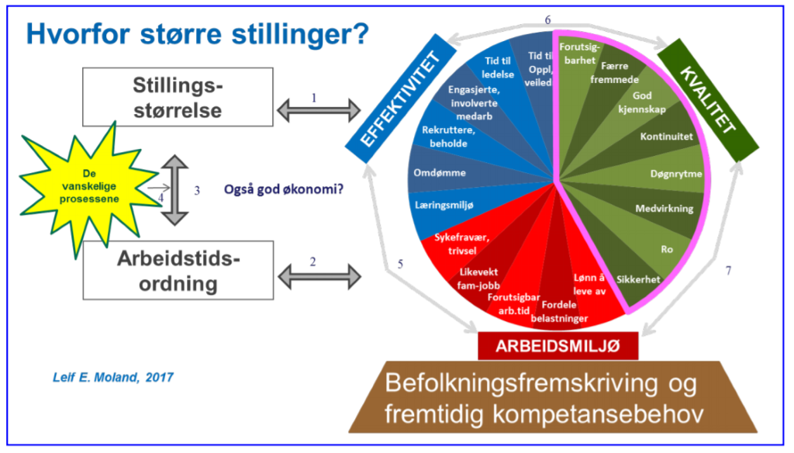
Heltid og bærekraft i forbindelse med Covid-19
Bærekraft handler ikke bare om nok hender, det handler også om robusthet, evne til å klare motgang og vanskelige tider, uten å knele. Dette blir særlig aktuelt i den situasjonen vi er i nå.
Er tjenestene robuste nok – klarer vi å levere tjenestene slik vi skal, til tross for alle begrensninger og risiko for smittespredning? Hva med karantenebestemmelsene, hvordan påvirker de oss i det daglige?
Hva er den (teoretisk) beste løsningen for å møte den type situasjon vi er i nå?
- Mange deltidsansatte eller flere heltidsansatte?
- Hva gir lavest risiko i forhold til kontaktpunkter med brukere, smittespredning?
- Hva gir best stabilitet og oversikt, flere ansatte i små stillinger, eller færre ansatte i hele stillinger?
Uten å ha svaret, korrigert for alle individuelle forskjeller og variasjoner, kan man likevel tenke seg at Heltid bedre svarer bedre til følgende situasjoner:
- Fremtidig økt behov for arbeidskraft og kompetanse, gjennom bedre anvendelse av arbeidskraften
- Nåtidig behov for arbeidskraft, stabilitet og kompetanse i forbindelse med covid-19

Det er noen faktorer som peker i en slik retning, og som er støttet av forskning*:
- Heltidsansatte har høyere formal- og realkompetanse, og har lavere fravær
- Heltidsansatte har bedre kunnskap om rutiner og arbeidsoppgaver
- Heltidsansatte er bedre informert om forhold på arbeidsplassen og endringer hos brukerne
- Et høyt omfang av små stillinger fører til svekket tjenestekvalitet og en ineffektiv tjeneste
- Mange små stillinger tar mye ledertid, og store ressurser blir brukt for å lære opp marginal arbeidskraft
- Deltidsansatte klarer ikke å holde oversikten på samme måte, og trenger mer oppfølging
- Deltid gir større fare for at det skal skje små og store feil
(*Utdrag fra forskningsresultater v/Leif Moland)
Dette betyr ikke at Heltid løser alle problemer og utfordringer, men det kan gjøre at de blir enklere å håndtere. Det kan bety at forutsetningene er bedre for å kunne takle utfordrende situasjoner, fordi tjenesten er mer robust og har mer å gå på i forhold til kontinuitet og kvalitet.

Neste uke:
- “Mythbusters” eller “vi legger’n død” – vi ser på noen myter og oppfatninger om heltid/deltid og hvilke som er sanne og ikke. Det er mange som ikke er sanne..
- “Den gode sirkelen” - hva er det og når har vi det?

Det var alt for denne uken, ønsker alle en god og helst smittefri påske!

